 | 650000, Кемерово,  пр. Советский, 56, каб. № 210;  Тел. 365545;  Факс 366253 (для прессы);  E-mail: press-centr@fpok.ru;  www.fpok.ru
Михаил Махнев
Пресс-релиз №68 (5279) от 14.10.2021 г.
Ссылка на Федерацию профсоюзных организаций Кузбасса обязательна

Главный враг России – низкие доходы её граждан
Депутаты Госдумы нового созыва подтвердят полученный от граждан кредит доверия ежедневной напряженной и результативной работой, рассчитывает Президент России Владимир Путин. На встрече с парламентариями в Кремле он попросил не забывать, что они «прежде всего народные избранники», чья работа не ограничена законотворчеством, и призвал их обратить внимание на новые инициативы по поддержке граждан и «настойчиво и терпеливо» разъяснять россиянам необходимость прививаться от коронавируса. ТАСС собрал ключевое из напутствия главы государства парламентариям.
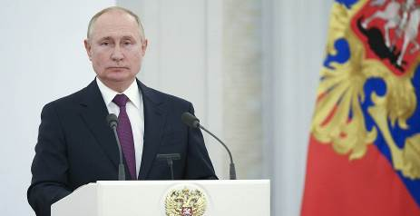
Об обновлении и преемственности
Значительное обновление Госдумы «отрадно», а итоги выборов доказывают – «политическая система России развивается, отвечает на меняющиеся запросы общества, дает возможность деятельным, целеустремленным гражданам стать политиками федерального уровня».
Но не менее важно и сохранять преемственность: «Преемственность, безусловно, должна быть».
Об источнике силы и кредите доверия
«В поддержке нашего многонационального народа, который является единственным источником власти в стране, залог силы и авторитета Государственной думы, ее ответственности за страну, за каждое свое решение. Рассчитываю, что вы будете подтверждать этот высокий кредит доверия ежедневной, напряженной, результативной работой».
Доверие россиян, «безусловно, связано с надеждой на то, что все мы, все уровни власти будут работать ответственно, напряженно, будут делать все, что от нас зависит, от вас зависит, чтобы решать задачи, которые стоят перед страной». «И чтобы наши люди чувствовали уверенность в том, что происходит в стране, как раньше говорили, и, не побоюсь этого штампа, - уверенность в завтрашнем дне».

О дискуссиях и слаженной работе
«Да, конечно, разногласий в подходах, позициях, взглядах не избежать, это абсолютно нормально. Парламент – именно та площадка, где должны звучать разные мнения, и в дискуссиях, спорах должна открываться дорога к сбалансированным решениям».
Вместе с тем дискуссии не должны мешать сотрудничеству: при реализации национальных целей требуется «совместная, слаженная работа всех фракций».
О главном враге и основных задачах
«У нашей страны, а значит у всех нас много общих сложных вызовов. И повторю: главный наш враг, угроза для стабильного развития, для демографического будущего – это низкие доходы наших граждан, миллионов наших людей».
«Конечно, базовая задача – это повышение доходов граждан, создание рабочих мест во всех регионах страны, дальнейший рост экономики, изменение ее структуры, поддержка высокотехнологичных отраслей, снятие барьеров, все еще ограничивающих развитие малого бизнеса. Особого внимания требуют острые проблемы в здравоохранении, образовании, в жилищной политике, экологии».
О социальной политике
Социальная политика – крупнейшая статья бюджета, на нее и здравоохранение идет «каждый второй рубль расходов». Но работы еще хватает: «В ближайшие годы нам необходимо сформировать целостную систему поддержки семей с детьми начиная с того момента, когда будущая мама еще только ждет появления малыша, и вплоть до окончания ребенком школы».
Особого внимания требует инфляция, которая в этом году превысит прогнозы и ударит по наименее обеспеченным россиянам. «Мы должны это понимать, знать и соответствующим образом реагировать».
Поэтому социальные выплаты из федерального бюджета будут проиндексированы не на прогнозную, а на фактическую инфляцию, и таким же образом необходимо с 2022 года индексировать материнский капитал: «Считаю, что такое решение будет правильным и справедливым».
Социальная поддержка будет расширена: «Поручаю правительству в течение месяца представить дополнительные предложения по мерам поддержки наших граждан, в условиях повышенной инфляции это востребовано. Рассмотрим такие предложения у меня на совещании в ближайшее время».
О пандемии и вакцинации
Борьба с коронавирусом продолжается, и сейчас необходимо наращивать темпы вакцинации. «Я прошу вас принять самое активное участие в этой работе, вести просветительскую работу, выступать в средствах массовой информации. Люди вам доверяют и прислушиваются к советам и рекомендациям, это очень важно. Нам нужно настойчиво и терпеливо работать с людьми, разъяснять им все преимущества, связанные с профилактикой этой опасной болезни».
О роли депутатов
Депутатам следует постоянно поддерживать обратную связь с избирателями, «знать, что их волнует, с какими проблемами они сталкиваются в конкретной жизни в ежедневном режиме, и обязательно приходить на помощь».
Основная работа парламентария – законотворческая, «это понятно, очевидно». «Но для людей и для ваших избирателей вы прежде всего народные избранники. Не забывайте об этом. И люди могут и будут обращаться к вам с самыми разными вопросами, даже, может быть, не входящими в вашу компетенцию, но они надеются на вас и помнят о том, что пришли и проголосовали за вас».
См. https://tass.ru/politika/12643229

** *** **
Профлидеры заняли места в комитетах Госдумы
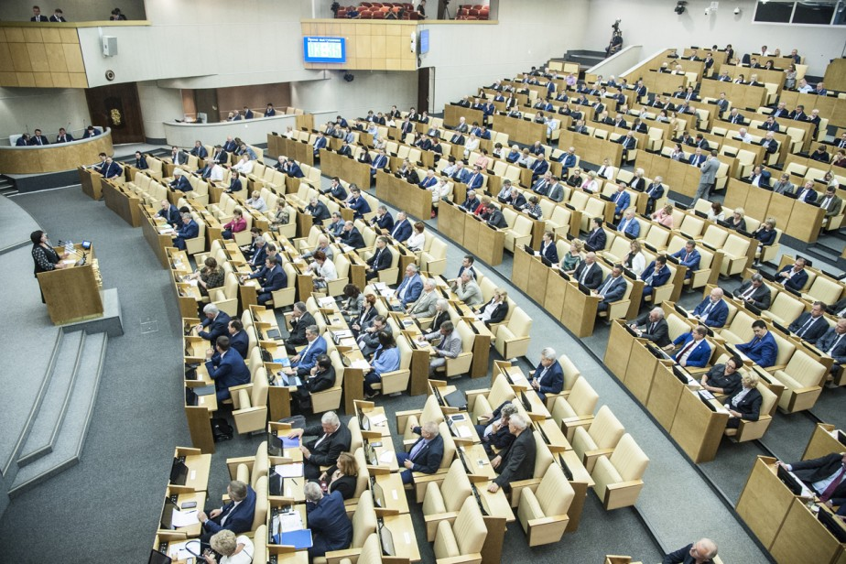
На первом пленарном заседании Государственной Думы РФ 12 октября депутаты VIII созыва были распределены по комитетам.
Депутаты, занимающие руководящие должности в профсоюзах системы ФНПР, получили следующие назначения: Виктор Пинский, экс-председатель Федерации профсоюзов Приморского края, секретарь ФНПР, избран председателем комиссии по регламенту и обеспечению деятельности Госдумы; Светлана Бессараб, председатель Краснодарского краевого объединения организаций профсоюзов, вошла в состав комитета Госдумы по труду и социальной политике; Михаил Тарасенко, секретарь ЦС Горно-металлургического профсоюза России по связям с Федеральным собранием, также вошел в состав комитета по труду; Андрей Исаев, заместитель председателя ФНПР на общественных началах, пополнил ряды комитета Госдумы по труду, социальной политике и делам ветеранов.
– Работа Государственной думы уже начата. В этом месяце мы приступим к работе над новым бюджетом. Как и прежде, он останется социально ориентированным. Это говорит о том, что наше государство продолжит выполнять социальные гарантии, а средства на соцподдержку, развитие образования, здравоохранения и культуры вновь станут основной расходной статьёй бюджета. Со своей стороны, продолжу работать над законопроектами, направленными на решение социально значимых проблем, защиту прав и интересов граждан, совершенствование трудового законодательства, — сообщила по итогам заседания Светлана Бессараб.
См.: https://www.solidarnost.org/news/profsoyuznye-lidery-zanyali-mesta-v-komitetah-gosdumy.html
** *** **
Только профсоюз способен на деле защищать медработников
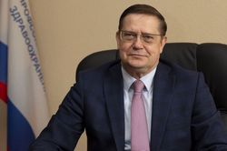
Председатель Профсоюза работников здравоохранения РФ Анатолий Домников в интервью «МВ» рассказал о планах работы, о том, какие ожидания связывает с очередной реформой системы оплаты труда и что нужно для развития Профсоюза.
– … Прежде всего людей беспокоит заработная плата и преференции по закреплению кадров, социальный пакет медицинского работника, который сейчас в каждом регионе свой. Проблема везде одна и та же — отток кадров. В Центральном федеральном округе Московский регион вытягивает кадры из других областей. Зарплата в Твери в два раза ниже, чем в Московской области, а в Московской области в два раза ниже, чем в Москве. Тверь находится в 200 км от Москвы, а разница в зарплате в три-четыре раза у врача или медсестры одной и той же специальности. Такого, конечно, быть не должно.
— В состоянии ли запуск новой системы оплаты труда решить эту проблему?
— При подготовке пилотного проекта Минтруду было дано поручение проанализировать системы оплаты труда медработников в регионах. В результате ведомство обнаружило, что их даже систематизировать невозможно, потому что некоторые из регионов передали эти полномочия медучреждениям. Таким образом, систем оплаты труда у нас не 80, как предполагалось, а гораздо больше.
Надеемся, что система оплаты труда, которая сейчас разрабатывается, качественно изменит ситуацию. Есть договоренность, что она не ухудшит положение тех, кто сейчас имеет самые лучшие показатели в регионах вроде Москвы или Ханты-Мансийска. Люди не должны зарабатывать меньше, за исключением узкой прослойки тех, кто сейчас получает по верхней планке. Но у всех остальных зарплата должна повыситься, иначе в чем смысл такой реформы? Другое дело, что у нас сложилась настолько большая дифференциация в оплате труда, что сделать это в одночасье будет очень сложно. Пока мы только обсуждаем разные варианты, конкретных цифр нет.
Что касается источников финансирования: в связи с ростом фонда оплаты труда регионам должны добавить субвенции из федерального центра. Но надо продолжать добиваться увеличения расходов на здравоохранение. Есть рекомендации ВОЗ тратить на здравоохранение от 5,5 до 7% ВВП. В России по прошлому году сложился показатель в 4,1%, в позапрошлом — 3,4% ВВП. Но ведь перед этим было 3,2 и 3,1% даже. По большому счету недостаточное финансирование и есть самая главная проблема здравоохранения в нашей стране. Мы поддерживаем мнение, что нужно выполнять нормативы ВОЗ. Но даже если бы нам установили такое финансирование на следующий год, смогли бы мы решить все проблемы? Конечно, нет. Нужно лет десять финансирования в размере не ниже нормативов, рекомендованных ВОЗ, чтобы привести наше здравоохранение к нормальному функционированию.
— В последние годы растет кадровый дефицит в здравоохранении, специалистов не хватает. Как это отразилось на профсоюзе?
— В условиях реформирования здравоохранения и процессов оптимизации отрасль начала терять кадры. Разумеется, это сказалось и на нашем профсоюзе. На протяжении, наверное, десяти лет идет снижение профсоюзного членства. Однако благодаря нашим усилиям этот процесс удалось приостановить. Сегодня мы вторая по численности после педагогов профсоюзная организация в стране — в профсоюзе насчитывается более 2 млн медработников.
Также хочу упомянуть о закономерности: чем выше заработная плата, тем меньше членов профсоюза. Сумма отчислений в рублевом эквиваленте возрастает, и людям просто становится жаль этих денег. В результате многие высокооплачиваемые категории начинают выходить из профсоюза. Поэтому мотивация профсоюзного членства — один из тех вопросов, которые мы, в том числе, обсуждаем сейчас с нашими лидерами в регионах.
См. подробнее: http://www.przrf.ru/news/full/inform/Anatolij-Domnikov-Tolko-profsoyuz-sposoben-na-dele/
** *** **
Обсудили профилактику деструктивных проявлений в молодёжной среде
12 октября в Общественной палате Кемеровской области – Кузбасса прошло заседание по вопросам профилактики деструктивных проявлений в молодёжной среде. В его работе приняла участие Инга Шишко, заведующий отделом социально-правовой работы и охраны труда ФПОК, член Общественной палаты региона.

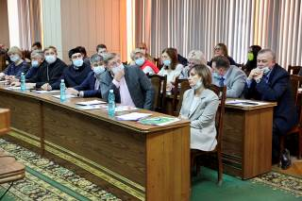
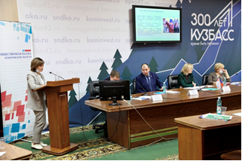
Эта важная тема в последнее время волнует общественников. Она стала предметом гражданских инициатив по информированию учащихся, их родителей и преподавателей учебных заведений о возможных угрозах и методиках профилактики проникновения деструктивных идеологий в молодежную среду.
Основным докладчиком на заседании выступил Вадим Шиллер, член Общественной палаты Кемеровской области – Кузбасса, эксперт Уральской ассоциации «Центр этноконфессиональных исследований, профилактики экстремизма и противодействия идеологии терроризма», заведующий кафедрой истории Кемеровского государственного медицинского университета, кандидат исторических наук с информацией «Безопасность образовательных учреждений: «скулшутинг», «колумбайн».
С информацией об организации работы психологических служб образовательных организаций по выявлению лиц, подверженных влиянию деструктивных идеологий, выступили специалисты Министерства образования Кузбасса и ГОО «Кузбасский региональный центр психолого-педагогической, медицинской и социальной помощи «Здоровье и развитие личности».
В заседании палаты приняли участие Уполномоченный по правам ребёнка в Кузбассе Валентина Богатенко, представители Министерства науки и высшего образования Кузбасса, Министерства физической культуры и спорта Кузбасса, Министерства туризма и молодежной политики Кузбасса, ЦПЭ ГУ МВД России по Кемеровской области, Управления Федеральной службы войск национальной гвардии РФ по Кемеровской области, средств массовой информации.
По актуальным вопросам повестки прошла конструктивная и насыщенная дискуссия. Рекомендации по ее результатам будут направлены в Общественную палату РФ для включения в предложения по совершенствованию законодательства.
См. https://opko42.ru/13-10-2021/

** *** **
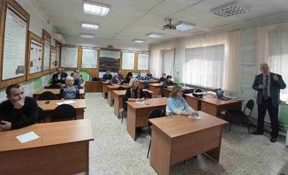
Новые знания для профсоюзных уполномоченных
Учебно-методический центр ФПОК по заявке Кемеровской территориальной организации Росуглепрофа провёл семинар по программе «Обучение охране труда уполномоченных (доверенных) лиц по охране труда профессиональных союзов».
Семинар был проведён на базе Бачатского угольного разреза филиала компании «Кузбассразрезуголь». В нём приняли участие 36 человек. Среди них были и те, кто уже на протяжении ряда лет выполняет эту важную функцию, и те, кто впервые стал общественным уполномоченным по охране труда.
Внештатные преподаватели УМЦ ФПОК, имеющие большой опыт практической работы в сфере охраны труда, рассказали участникам семинара об управлении охраной труда в организации, проверке знаний работников требований охраны труда, правах уполномоченного лица по охране труда, осуществлении общественного контроля за состоянием охраны труда на объектах, порядке расследования и учета несчастных случаев на производстве и профессиональных заболеваний.
Отдельным блоком были рассмотрен материал об основных положениях законодательства об охране труда, обязанностях и правах работодателя и работников в сфере трудовых отношений.

** *** **
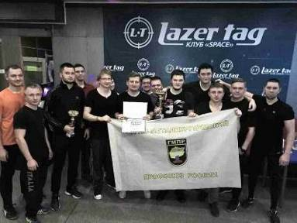
Первый турнир по лазертагу Кемеровской ТПО ГМПР состоялся в Новокузнецке
Состязания прошли 10 октября и были приурочены ко Всемирному дню действий «За достойный труд!».
Показать свою тактику боя собрались около ста человек, членов профсоюза первичных профорганизаций. Они разделились на 14 команд, которые вступили в нелёгкую, но увлекательную борьбу за призовые кубки.
– Лазертаг – это очень зрелищная и динамичная игра, которая требует выносливости, внимательности и умения работать в команде, – рассказал специалист по работе с молодёжью Кемеровской ТПО ГМПР Дмитрий Митрофанов. – Несмотря на то, что участникам пришлось побегать и в прямом смысле попотеть, все были рады пострелять, попробовать «захватить базу» соперников, отвлечься от привычных дел и почувствовать себя ненадолго детьми. А до начала боя или уже после него – познакомиться с новыми участниками, пообщаться с друзьями в неформальной обстановке, обсудить волнующие темы, поделиться новостями.
Мы обязательно будем проводить такие состязания и впредь. Ведь они служат важной цели – объединению и сплочению членов профсоюза.
По итогам лучшей стала команда СПО ЦРМО – 2 ППО «ЗапСиб» ГМПР. Серебро турнира завоевали работники СПО РПКЦ ППО «ЗапСиб» ГМПР. А замкнула тройку лидеров сборная КХП и ККЦ-2 ППО «ЗапСиб» ГМПР.
Все победители получили почётные кубки и денежные призы.
См. http://www.ktpogmpr.ru/news/novosti-ktpo-gmpr/lazernyy-boy/

